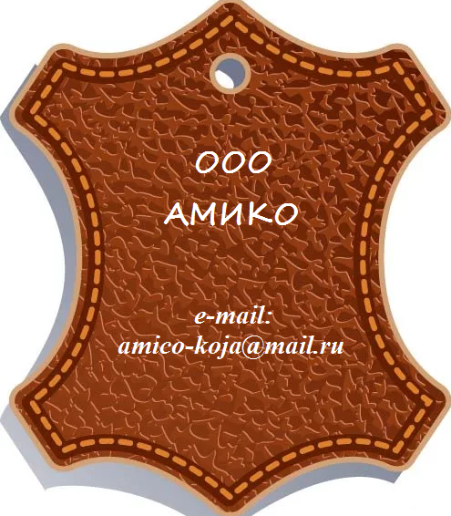 | Общество с ограниченной ответственностью «АМИКО»  (ООО «АМИКО»)
КАРТА ПАРТНЕРА
Полное наименование предприятия | Общество с ограниченной ответственностью «АМИКО»
Краткое наименование предприятия | ООО «АМИКО»
Руководитель предприятия (Директор) | Егорова Екатерина Юрьевна
Действует на основании | Устава
ИНН/КПП | 2323031240/ 770101001
ОГРН | 1122323000744
Юридический адрес | 105082, Москва г., Большая Почтовая ул., дом 26В, строение 2, этаж 5А, офис 7
Почтовый адрес | 105082, Москва г., Большая Почтовая ул., дом 26В, строение 2, этаж 5А, офис 7, а/я 30
Электронный адрес | amico-koja@mail.ru
ОКВЭД | 15.11.3
ОКПО | 10108945
ОКАТО | 45286555000
ОКТМО | 45375000000
ОКОПФ | 12300
Полное наименование банка | ЮЖНЫЙ Ф-Л ПАО "ПРОМСВЯЗЬБАНК" Г. ВОЛГОГРАД
БИК | 041806715
Расчетный счет | 40702810301000060344
Корреспондирующий счет | 30101810100000000715

